Интерактивное занятие для обучающихся с ограниченными возможностями здоровья на тему «Жизнь без табака…» в техникуме.
Подготовила:
педагог – психолог
Е.В. Калашникова.

Актуальность темы: В нашем техникуме обучаются дети – инвалиды (на основании медицинской справки). И многие из них, чтобы утвердить себя в обществе начинают курить (родители даже не знают). Некоторые уже поступают заядлыми курильщиками. Считаю, что данная тема актуальна для сохранения их здоровья и формирование семейных ценностей для здорового образа жизни в семье.

Цель: формирование у обучающихся представлений о социальных и психологических последствий табакокурения.

Задачи:
- Формировать у обучающихся представлений о социальных и психологических последствий табакокурения.
- Научить работать в коллективе, команде и эффективно общаться друг с другом.
- Развивать культуру общения.

Оборудование: мультимедийное оборудование, ватман, фломастеры, листы бумаг, клей.

Время проведения: 40 минут.

Количество в группе: 6-10 человек.

Ход интерактивного занятия.

1. Организационная часть.

Участники заходят в кабинет и садятся на места (стулья стоят полукругом перед экраном).
Педагог – психолог: Здравствуйте ребята! Сегодня говорить будем о курении, теме знакомой. Прошу вас каждого высказать своё мнение.

Обучающиеся говорят свои мнения.

Педагог - психолог: О вредном воздействии курения на организм человека говорится много в книгах, рекламах по телевидению и вы сами знаете очень много.

На экране тема «Жизнь без табака…» (Студенты читают тему, которая на экране).

Педагог - психолог: Обратите внимание, фраза не закончена. На основе статистических данных разных стран можно сделать примерные выводы, что в настоящее время до 60% мужчин и 20% женщин – жителей Земли – систематически курят. Закурить первую в жизни сигарету некоторые пробуют уже в 10-14 лет, а кто-то и раньше.
Предлагаю вам друг за другом сказать свою фразу в зависимости от того курите вы или нет.

«Моё первое знакомство с сигаретой состоялось……. курить начал потому что…….» или

«Моё первое знакомство с сигаретой состоялось…… курить не начал потому что……».

Каждый из обучающихся говорит свою фразу.

2. Основная часть.

Педагог – психолог: Сейчас проведём мозговой штурм. Будет две команды. 1команда «за» курение, а 2 команда «против» курения. (Делятся на равные части). Перед вами задача за 2 минуты в команде «за» придумать аргумента за курения и другая команда «против» - аргументы против. (Каждая команда записывает на листочке.).

Педагог – психолог: Две минуты прошло. Заканчивайте работу в группе. Прошу вас, что бы каждая команда поочерёдно говорила свои аргументы «за» и «против» курения, а я буду записывать на ватмане.
Студенты говорят свои аргументы. (Педагог – психолог на разделённом ватмане записывает аргументы, которые говорят команды).

Педагог – психолог: А теперь прошу вас обратить внимание, что записано много аргументов «против» курения.

Аргументы
«ЗА» курение
- Успокаивает нервы
- Хорошо быть взрослым
- Что бы дружить
Аргументы
«ПРОТИВ» курения
- Заболевания
- Ругают взрослые
- Тратил много денег
- Зубы меняют цвет лица
- От человека запах сигарет
- Пальцы рук желтые
- Дышат близкие

На экране фраза: «Известно, что курить – здоровью вредить».

Педагог – психолог: Давайте обсудим эту фразу.

Обучающиеся высказывают своё мнение.

Педагог - психолог: Вы будущие родители и вы несёте ответственность за будущее вашего рода. Как вы считаете почему?

Обучающиеся отвечают на вопрос (не перебивают друг друга). Например: дети часто болеют острыми респираторными заболеваниями; большинство курильщиков пренебрегают здоровьем окружающих и в семьях особенно страдают дети.

Педагог - психолог: Давайте обратимся к нашей теме. На экране тема занятия «Жизнь без табака…». Тема не закончена, предлагаю продолжить высказывание.

Обучающиеся: Например: … это свобода, … это прекрасно и т.д.

Педагог - психолог: Часто возникают такие ситуации, когда мы просто обязаны ответить отказом на предложение, которое вас просто не устраивает (например, попробовать закурить).
Педагог -психолог: Предлагаю вам задание «Умей сказать НЕТ» (ролевая игра).
Я буду в роли заядлого курильщика. Вам каждому надо подумать и сформулировать в вежливой форме категорический отказ в виде фразы и интонации; решительный отказ, используя мимику и жесты.

Игра: У вас сегодня был сложный и трудный экзамен. Кто-то из вашей группы экзамен сдал, а у вас не получилось. И вы, выходя из техникума, встречаете меня. Я вижу, что вы очень нервничаете и расстроены. А я вам говорю: «Давай закурим, главное для тебя сейчас расслабиться». И предлагаю сигарету. Ваши действия отказа. Думаем две минуты и записываем на листочке и не забываем обдумать интонацию, которой вы мне скажите.

Обучающиеся индивидуально продумывают своё выступление.

Педагог - психолог: Две минуты прошло. Каждый вслух проговаривает свой отказ.

Обучающиеся индивидуально говорят.

Педагог - психолог: Трудно было сказать нет?

Обучающиеся: Например – да или нет.

Педагог - психолог: Я вам буду зачитывать высказывания, а вы должны продолжить:
- Курение разрушает………………….(организм, печень, лёгкие и т.д.)
- Курение приводит к…………………..(неизлечимым болезням, разрушению лёгких и т.д.)
- Курение снижает………………………… (физическую активность и т.д.)
- Курение портит………………………….. (цвет кожи, зубов и т.д.)
- Никотин забирает свободу, человек становится его……………… (рабом и т.д.).

Педагог - психолог: Задание «Солнце радости». Я вам предлагаю полоски бумаги – это будут лучи солнца. Вам надо на каждом лучике написать то, что радует в жизни без табака или что вы приобретёте, бросив курить. И приклеить к солнцу. (Студентам выдаются полоски из бумаги, фломастеры, клей).
Время работы 10 минут.
Пока студенты 10 минут выполняют задание, звучит спокойная музыка.

Педагог - психолог: Посмотрите, какое замечательное получилось «Солнце радости». По желанию кто-то один представьте работу, которая получилась.
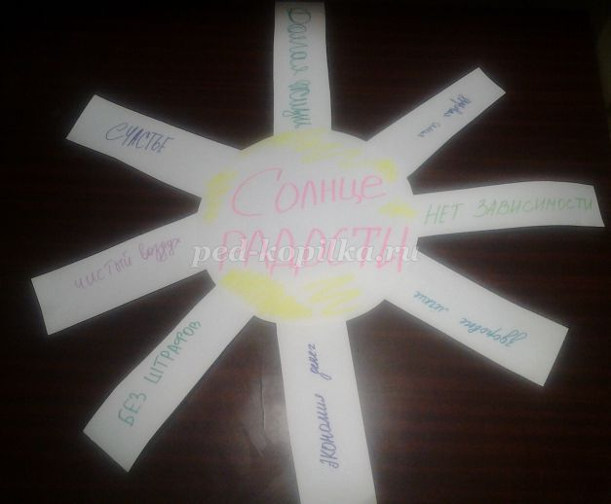

Обучающийся в руки берёт работу и зачитывает надписи на лучиках солнца.

3. Заключительная часть.

Педагог - психолог: К счастью, многие даже длительное время курившие люди приходят к благоразумному выводу о необходимости бросить курить и своевременно делают это по собственному желанию. И для них в жизни светит и греет «Солнце радости». Начать курить легче, чем отказаться от курения. Давайте беречь здоровье – своё и близких людей!
А сейчас мне бы хотелось поблагодарить вас за работу, за общение и попросить каждого из вас по очереди произнести фразу «Сегодня я понял……..» и закончить предложение своей фразой.

